阿米巴经营的中国模式：员工自主经营管理理念与方法
1.本书所提倡的员工自主经营管理通过单位时间附加值的核算，使每位员工成为经营者，实现经营单元的自我经营、独立核算、自负盈亏。
2.职位管理体系与能力系统的有效配置，是一个系统跟另一个系统之间动态的、有效的配置。
3.员工碎片化时间集成管理。
4.全面绩效认可，第一是对结果的认可，第二是对过程的认可，第三是对关键绩效行为的认可。
企业最大的财富不是人才，而是企业拥有的知识，是“人才+知识”。
5.人才不为企业所有，但人才为企业所用？对那些专业化人才，企业通过什么劳动组织模式，把他们纳入企业的系统里？
6.不仅雇佣员工的手、更要雇佣员工的脑，实现群策群力。
7.十大问题
1）随着企业规模的不断扩大，设备效率没有得到充分发挥，人力资源也没有进行量化管理。企业定岗定编的依据主要通过“谈判”，人员增加的速度超过产值增长的速度，人均产值不升反而下降，人力资源效率下降。
2）企业交易成本增加，系统运营效率下降。传统“正三角”组织结构模式造成企业之间的协同效应差，企业的管控成本、沟通成本、协作成本随着企业规模扩大越来越高。企业整体运营效率下降。
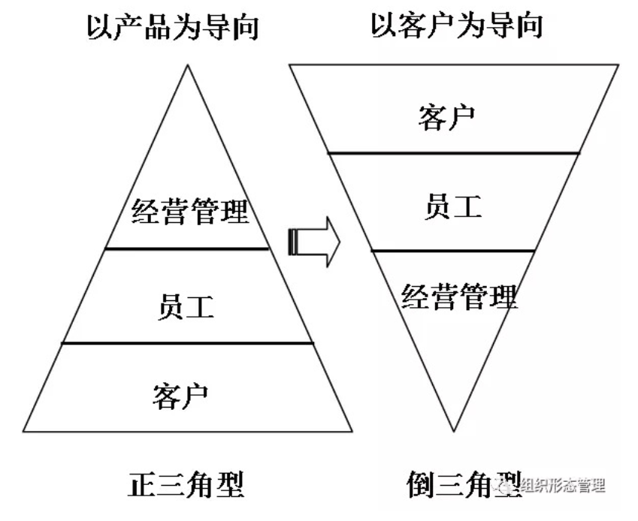
- 员工被动工作，领导疲于救火。企业责任体系不清晰和合理价值分配体系没有尽力，表现好的员工没有得到应有的奖赏，表现不好的没有得到应有的批评和惩罚。
- 员工薪酬越来越高，工作热情不升反降。随着物价上涨，员工对涨薪的期望越来越高，虽然很多公司不断地提高员工薪酬，短期内满足员工愿望，但“幸福感很短暂”，员工热情很快消失。企业员工在工作中经常感到迷茫，不知道自己为谁工作。员工工作不仅是为了获得物质回报，也是为了实现自身价值。企业要不断对员工满意度进行调查，根据员工的需求，采取多种激励手段，提高员工的工作热情。
- 人力资源内耗严重，不为公司创造价值。华夏基石管理咨询集团通过对国内50家中型企业（产值1-20亿规模）调查显示，企业中40%的员工是不创造价值的，他们的主要工作是应付上级检查，开会，监督其他部门工作和传播一些非正常渠道的信息，这些人不但在公司生存的很好，而且还安逸稳定。
- 企业要招的人招不到，要留的人留不住。很多企业想留的人留不住，不想留的人又清不走，企业内部人力资源沉淀不足，河西恩彩留不住，这主要是因为企业的招聘和辞退机制不清晰，企业内部评价体系不明确，造成企业冗员和短缺并存。
- 好人吃亏、坏人得志。
- 员工围着领导转，没有围绕客户转。
- 员工之间互相猜测，产生信任危机。中国有些企业在两个层面出现信任危机，第一个层面是企业家和职业经理人，企业家担心职业经理人没有尽职尽责去工作，职业经理人担心企业家给他小鞋穿，他们之间没有信任，有的是互相猜测。第二个层面是员工与员工之间，有些员工喜欢传播小道消息，传播负能量，喜欢猜测被人干了什么事情，喜欢讨论公司内部八卦事情，员工在相互猜测中工作。
- 部门小团队挺和谐，企业大团队不谢同。团队内部和谐，对别的部门或者公司时能够“立场一致”。但是，在公司这个大团队中，小团队之间很少交流，更难谈上协同，企业内部出现分割，各部门过分考虑小团队利益，部门间经常出现扯皮现象。
8.企业发展到一定规模后，必须由企业家一个人的成功转变成企业家团队的成功，企业表面上看是产品、技术、品牌竞争，深层次看是人才和账务竞争，其实最核心的是文化和经济机制竞争，文化是无形的手，机制是有形的手，这两只手抖不能缺，两者要协调，过分强调文化，而没有良好的机制，是一种空想社会主义乌托邦企业，过分强调机制，没有合适的文化牵引，会使员工逐步扭曲心态，过分追求物质回报，形成一种现实主义价值观。通过文化和机制来吸引人才、用好人才、留住人才是企业经营者应该考虑的问题。
9.企业在不同阶段需要不同的管理模式。管理者要敢于创新，敢于革命，敢于否定以前的惯性思维，不一味躺在过去的功劳上。这是变革的关键。
10.小企业家成功靠的是企业家的智慧，他在考虑如何做事。大企业成功靠的是企业家品德，他在考虑如何用人。如何选好人、用好人、留住人是企业家关注的重点。
11.现阶段，“个人打天下”的时代已经结束，企业要培养很多具有经营能力的小企业家，依靠企业家整个团队来共同打天下，企业才有可能做大、做强、做久。
12.企业运营成本分为有形成本和无形成本两个部分。有形成本是实际运营成本，随着企业的规模扩大，企业的费用增加。无形成本包括效率成本、协作成本，它们往往是影响企业成本的关键因素。
13.效率包括资产效率和员工效率，资产效率的下降会造成企业资产周转率降低，资产效能不能得到充分发挥，无形中增加企业运营成本，资产效率成本往往被中国企业忽略，它也是隐形吞噬企业利润的关键因素。
14.协作成本包括协调成本和沟通成本，它们之间是相互关联的关系。随着企业规模的扩大，企业部门之间的协调难度和复杂程度都在增加。
15.中国企业在发展过程中，有时候过多的考虑了组织层面的成长，而对员工层面的成长考虑较少，甚至没有，这些员工会在一段时间工作后产生职业“倦怠期”，而员工的选择无非两种，一种是跳槽，另一种是沉默。
16.员工的职业生涯规划主要包括三个部分：清晰的任职资格体系、明确的晋升制度和为员工提供的职业生涯指导。
17.阿米巴经营模式是稻盛和夫所独创的管理模式，“阿米巴”又称变形虫，是一种单细胞动物，具有细胞分裂繁殖，灵活易变等特性。在企业经营过程中，将“阿米巴”作为一个核算单位，引申为企业中最小的基层组织，即最小的经营单元，它可以是一个部门、一条生产线、一个班组甚至是一名员工；阿米巴经营是指通过小集体的独立核算，实现全员参与经营，凝聚全体员工力量的经营管理模式。
18.阿米巴经营的五大目的
1）在企业中实现全员参与经营
2）以核算作为衡量员工贡献的重要指标，培养员工的数字意识。（采用浅显易懂的单位时间附加值核算方式。只要简单地将阿米巴单元中的所得与开支相减，再除以总劳动时间，就是单位时间附加值核算。）
3）实行高度透明的经营。（阿米巴模式下，经营数据一定准确，并及时反馈给每位员工。）
4）自上而下和自下而上的整合。
5）培养经营长，每个阿米巴的经营长对于阿米巴导入的成功与否起到关键的作用，同时经营长被充分授权，有发挥才能的舞台，在成功和失败中成长。
19.阿米巴模式的三个操作条件
1）阿米巴经营单元划分，包含三个原则：
1.1）有明确的收入，同时能够计算出为获取这些收入而所需的支出。
1.2）最小单位组织的阿米巴必须是独立完成业务的单位。
1.3）能够贯彻公司整体的目标。
2）单位时间附加值核算是阿米巴经营运转的基础和载体
结算销售额 = 生产总值所有费用
单位时间附加值核算 = 结算销售额/劳动总时间
- 阿米巴在运转过程中分为制定计划、实施计划、反馈与评估三个步骤
20.企业说到底就是人没管理说到底就是借力。 --张瑞敏
21.互联网公司，最优价值的就是人。我们的办公室、服务器会折旧，但是一家公司，始终在增值的就是公司的每一位员工。对于一个人才，我们更多注重的是你能不能创造，为自身创造价值，给用户带来更好的体验，这是百度所关心的，所看重的。--李彦宏
22.员工的积极性是选择在价值类同的公司工作，价值类同从三个层面来理解：
1）个人价值观与企业价值观认同；
2）个人价值期望舞台与企业提供价值平台相同；
3）个人创造价值与企业回报价值协同；
23.例如《华为基本法》统一的不仅仅是华为未来发展的基本法则，更重要的是公司高管形成统一的思想，这种思想就是价值观，在价值观统一的基础上是按流程再造，快速响应内外客户，为客户创造价值，企业才能够长久生存。
24.员工自主经营不仅包括思想上认识的转变，也包括支持系统上的改变。归纳来说，员工自主经营一方面要解决员工的工作动机问题，也就是价值观；另一方面是员工创造的价值分享，也就是通过创造价值评估，获得合理的价值回报，也就是价值分配的问题。
25.企业是具有生命力的组织，在不同的生命周期阶段表现的特征也不一样，但是不管在生命周期哪个阶段，始终要提高组织和员工的积极性，积极性的最高阶段就是员工自主经营管理。
26.当今企业之间的竞争，不是产品之间的竞争，而是管理模式之间的竞争。 --彼得.德鲁克
27.危机来临之前实现变革创新。
28.企业又不同的管理模式。但是，每个模式都要具有三大核心要素，即：
1）基于价值观统一的文化塑造。
2）快速响应客户的柔性组织。
3）有效的自主决策和价值分配体系。
29.因为信任，所以简单。
30.提升企业生命力要从基于价值观统一的文化塑造、快速响应客户的柔性组织及有效自主决策的价值分配体系这三个方面入手，只有这样，才能够发挥组织和员工两个层面的积极性，才能够提高企业的生命力。
31.中国改革开放30多年来，经济获得快速发展，人才流动性很大，员工跳槽成本低，员工对公司的忠诚度低，基本上为对职业的忠诚所替代。（注：个人认为更多的是以金钱为导向了，至于高层次人才以兴趣为导向或其他为导向，但普遍意义上的大多数人是以金钱为导向）
32.在中国企业，员工对物质的要求高，企业更多是满足员工的物质需求，精神方面的追求更多的是依靠家庭来体现。大部分中国员工本着打工者的心态，他们工作的目的只是为一份养家的工资和生活来源。如果中国企业本身没有办法提供良好的、令人满意的经济回报，将会导致部分优秀员工的流失。
33.实现员工自主经营的四大条件
1）充分的信任
2）科学的评价
3）独立的运转
保证经营单元的划分具有其独立性和完整性，确保划分的过程是按照企业的流程运作的，工作内容符合每个经营单元的工作特性，同时所划分的经营单元能够独立完成一项任务。
- 有效的沟通
34.命运共同体是经营哲学的目标（如何命运共同体？）
1）利益共同体
2）事业共同体
3）价值/思想共同体
35.经营哲学要符合客户、员工、企业三者的愿望，对三者愿望的交集部分进行分析提炼才是最合适的。
36.经营哲学的提炼：
1）基于公司内部护具分析基础上对经营哲学进行初步提炼。“漏斗型”
2）采取“明线”和“暗线”两条线对初步经营哲学理念进一步论证。“明线”指通过漏斗形经营哲学提炼工具获得的经营哲学初稿，在高层中没有形成明确的主张，而是在高中基层会议上群策群力地进一步的讨论、提炼，通过会议和研讨引导中基层员工与高层想法一致，逐步达到共识。“暗线”指的是依据高层想法与愿望，先就经营哲学的内涵部分基本达成共识后，再在一般员工中进行讨论。暗线的作用是高层明确企业倡导的经营哲学内涵，在理清的过程中形成统一认识，是员工讨论的主体与核心。
36.为了满足库需求，企业由过去较大规模的制造向个性化定制转变。（柔性制造）
37.管理者从发号施令转变为为员工提供资源。
38.实现企业大经营体和小经营单元之间的数据传输，借助IT手段往往就显得非常必要。

三张表--Stop
注：更符合密集人力的大型企业？//待看；

